数学３年第２学期期末テスト 解答用紙 |  |  |  |  |  |  |  |  |  |  |  |  | 番 |  |  | 氏  名
知識・理解 |  |  |  | 技能 |  |  |  |  |  |  | 数学的な考え方 |  |  |  |  |  |  |  |  |  |  | 得点
 |  |  |  |  |  |  |  |  |  |  |  |  |  |  |  |  |  |  |  |  |  | ／１００
１ | ① | ② |  |  |  |  | ③ |  |  |  |  | ④ |  |  |  |  |  |  | ⑤ |  |  |  |  | ⑥
 | ⑦ | ⑧ |  |  |  |  | ⑨ |  |  |  |  | ⑩ |  |  |  |  |  |  | ⑪ |  |  |  |  | ⑫
 | (6)相似な三角形 |  |  |  | 相似条件 |  |  |  |  |  |  |  |  |  |  |  |  | (8)ＤＣ:( )cm  ＤＧ:( )cm
２
３ | (1)  ∠ｘ＝ |  | (2)  ∠ｘ＝ |  |  |  |  | (3)  ∠ｘ＝ |  |  |  |  |  | (4)  ∠ｘ＝ 、∠ｙ＝
 | (5)  ∠ｘ＝ 、∠ｙ＝ |  |  |  |  |  |  | (6)  ∠ｘ＝ 、∠ｙ＝
４ | (1) |  |  | (2) |  |  |  |  |  | (3) |  |  |  |  |  |  |  |  |  |  | (4)
５ | (1) |  |  |  |  | (2) |  |  |  |  |  |  |  |  |  |  |  |  | (3)
６ |  |  |  |  |  |  |  |  |  |  |  |  |  |  | ７ |  | Ａ  Ｂ  機器準備スペース  客 席  展示スペース  ステージ  ステージ
８ | 作図で書いた線は、消さずに残しておくこと。  Ｂ  Ａ  Ｃ  Ｏ

数学３年第２学期期末テスト 解答用紙 |  |  |  |  |  |  |  |  |  |  |  |  | 番 |  |  | 氏  名
知識・理解 |  |  |  | 技能 |  |  |  |  |  |  | 数学的な考え方 |  |  |  |  |  |  |  |  |  |  | 得点
／３２ |  |  |  | ／４８ |  |  |  |  |  |  | ／２０ |  |  |  |  |  |  |  |  |  |  | ／１００
１  各２点 | ① ケ | ② キ |  |  |  |  | ③ エ |  |  |  |  | ④ カ |  |  |  |  |  |  | ⑤ ウ |  |  |  |  | ⑥ ア
 | ⑦ シ | ⑧ タ |  |  |  |  | ⑨ ソ |  |  |  |  | ⑩ ツ |  |  |  |  |  |  | ⑪ ト |  |  |  |  | ⑫ ニ
 | (6)相似な三角形  △ＡＰＱ∽△ＢＰ‘Ｑ |  |  |  | 相似条件  ２組の角がそれぞれ等しい。 |  |  |  |  |  |  |  |  |  |  |  |  | (8)ＤＣ:( １０ )cm  ＤＧ:( ２．５ )cm
２ | イ ウ オ カ  ２点
３  各３点 | (1)  ∠ｘ＝３５° |  | (2)  ∠ｘ＝４０° |  |  |  |  | (3)  ∠ｘ＝５５° |  |  |  |  |  | (4)  ∠ｘ＝３５° 、∠ｙ＝３５°
 | (5)  ∠ｘ＝２５° 、∠ｙ＝４０° |  |  |  |  |  |  | (6)  ∠ｘ＝２５° 、∠ｙ＝５５°
４ | (1) ５ｃｍ |  |  | (2) ８ｃｍ |  |  |  |  |  | (3) １５ｃｍ |  |  |  |  |  |  |  |  |  |  | (4) $\frac{２４}{５}$ ｃｍ
５ | (1) １：４  各３点 |  |  |  |  | (2) １００ｃｍ^{２} |  |  |  |  |  |  |  |  |  |  |  |  | (3) ２００ｃｍ^{２}
６  ７点 | △ＡＢＤと△ＡＨＣにおいて  各３点  弧ＡＢの円周角なので∠ＡＤＢ＝∠ＡＣＨ・・・①  仮定より ∠ＡＨＣ＝９０°・・・②  ＡＤの弧に対する円周角なので∠ＡＢＤ＝９０°・・・③  ②、③より  ∠ＡＢＤ＝∠ＡＨＣ・・・④  ①、④より、２角がそれぞれ等しいので、  △ＡＢＤ∽△ＡＨＣ |  |  |  |  |  |  |  |  |  |  |  |  |  | ７ |  | Ａ  Ｂ  機器準備スペース  客 席  展示スペース  ステージ  ステージ  ５点
８ | 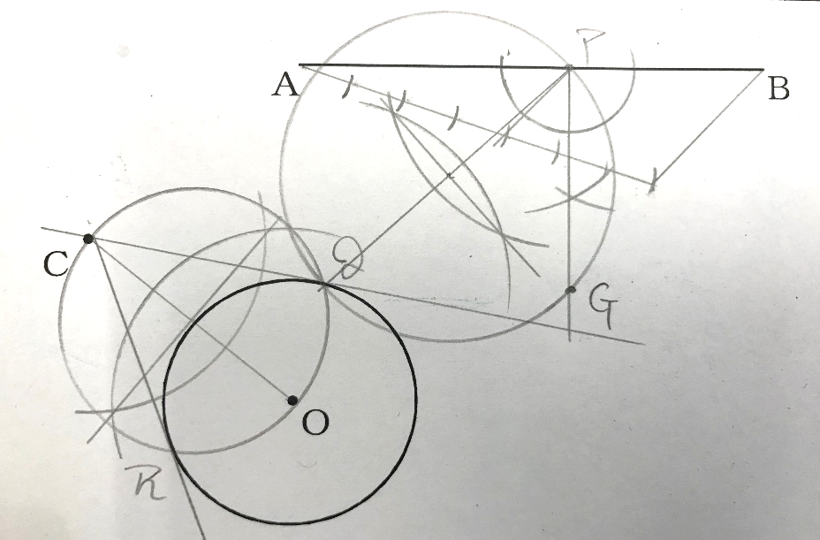  Ｂ  Ａ  作図で書いた線は、消さずに残しておくこと。  Ｃ  ８点  作図の状況により部分点  Ｏ

